Міністерство науки та освіти України
Львівський національний університет імені Івана Франка
Факультет електроніки та комп’ютерних технологій

Звіт
про виконання лабораторної роботи №1
«Множинна лінійна регресія методом градієнтного спуску»

Виконала:
Студентка ФеІ-44
Криховець Юлія
Перевірив:
Доц. Сінькевич О. О.

Львів 2025
Мета: Реалізувати алгоритм множинної лінійної регресії з нуля за допомогою методу градієнтного спуску. Провести повний аналіз якості моделі, включаючи перевірку всіх шести класичних припущень МНК
Хід роботи:
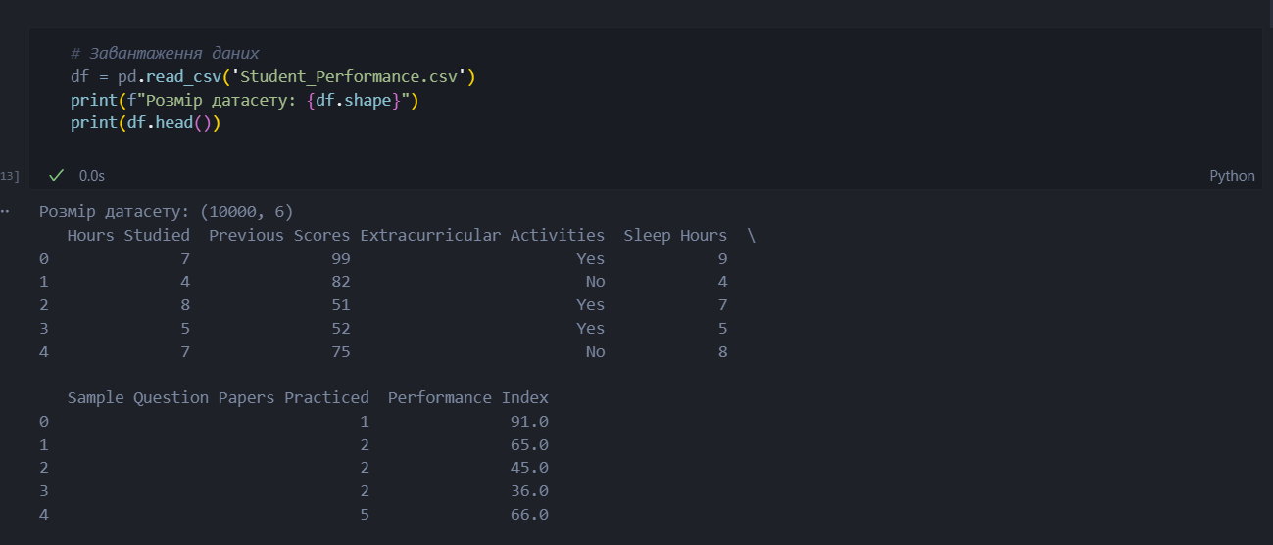
- Підготовка даних до роботи:
- Кореляційна матриця:

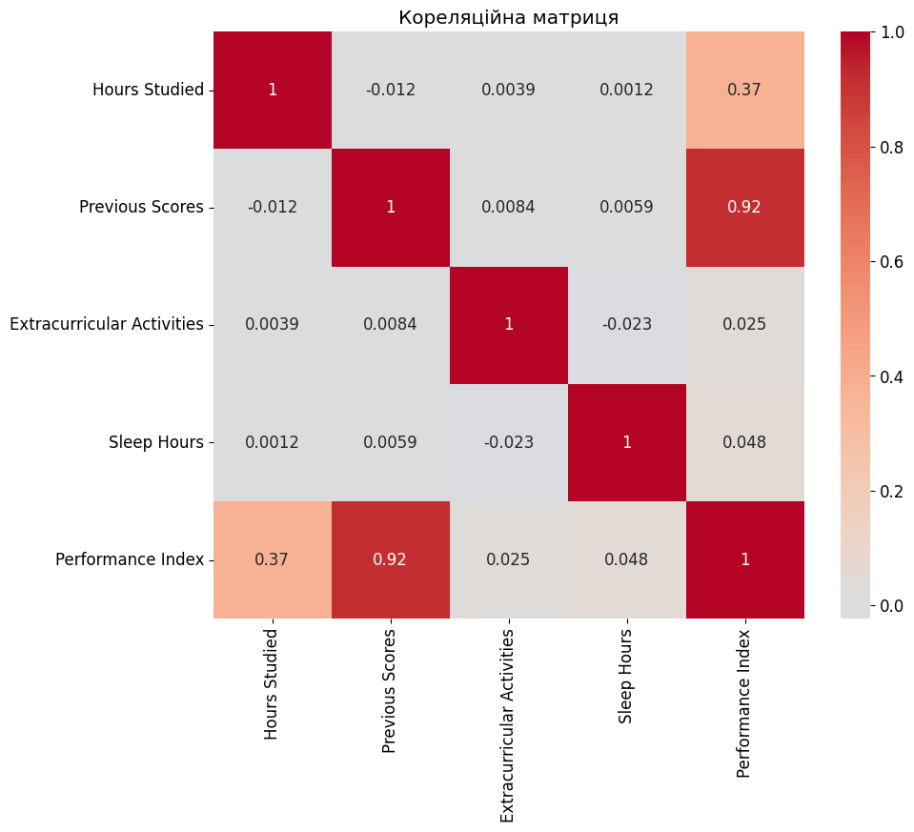

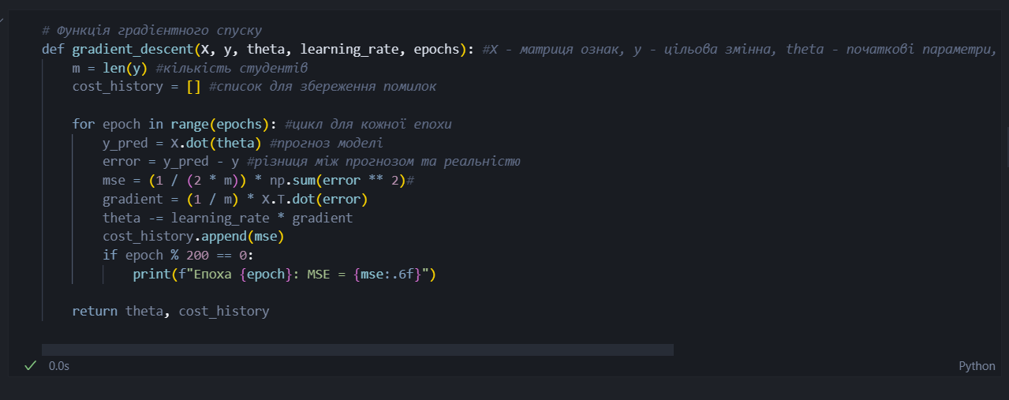
- Градієнтний спуск

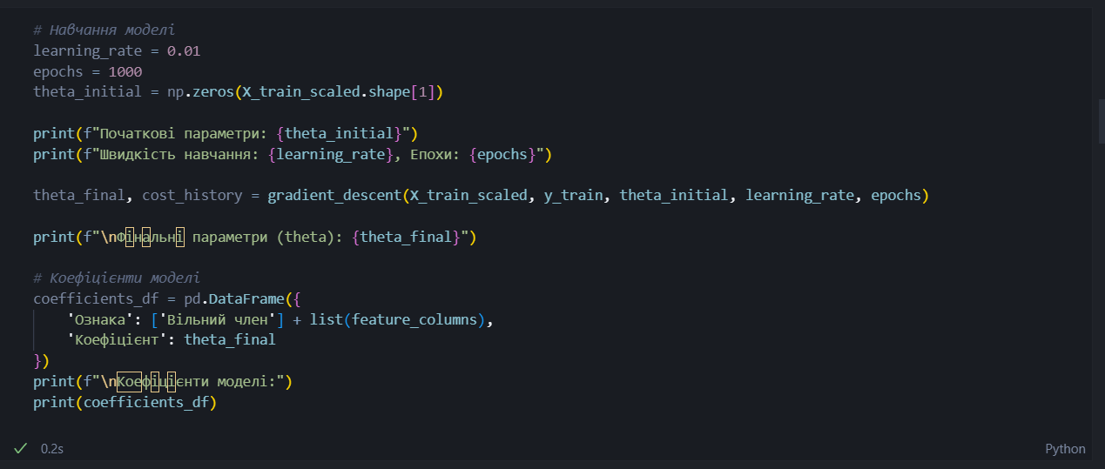
- Навчання моделі
- Збіжність функції витрат

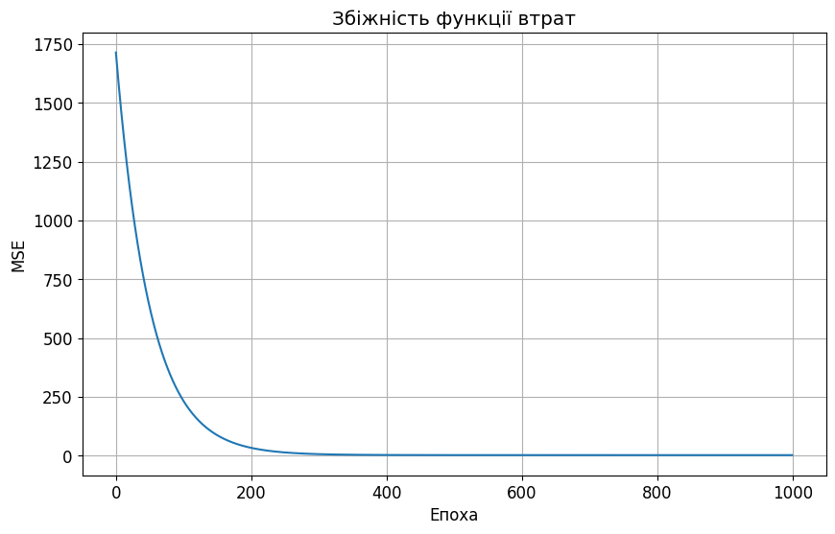

6. Графік залишків vs. прогнозів.
Q-Q plot залишків.
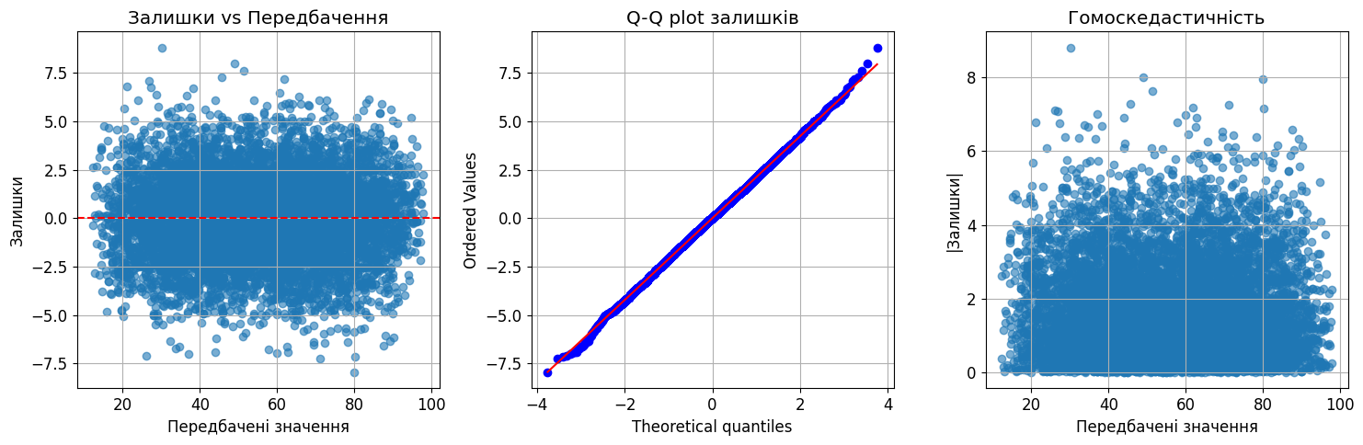
Результати розрахунку VIF для ознак

Висновок: Отже, виконавши всі завдання лабораторної роботи, проведений аналіз підтвердив, що всі основні припущення лінійної регресії виконуються. Лінійність дотримується, оскільки залишки практично не корелюють із прогнозованими значеннями. Розподіл залишків є нормальним (p-value > 0.05), що свідчить про відсутність систематичних відхилень. Також спостерігається гомоскедастичність, адже кореляція модулів залишків із прогнозами близька до нуля. Перевірка на автокореляцію за критерієм Дарбіна–Вотсона показала значення, близьке до 2, що відповідає незалежності залишків. Викиди становлять лише 29 випадків із 8000 спостережень, що не є суттєвим та не впливає на стабільність моделі. Показники VIF для всіх ознак значно нижчі за 10, отже, мультиколінеарність відсутня. Загальні характеристики моделі демонструють її високу якість: коефіцієнт детермінації R² = 0.988 вказує на те, що модель майже повністю пояснює варіацію цільової змінної, а середньоквадратична помилка (MSE = 4.422) є низькою. Це означає, що модель є статистично надійною, стійкою до порушень припущень і може ефективно використовуватися для прогнозування успішності студентів на основі таких факторів, як кількість годин навчання, попередні оцінки, участь у позакласних активностях та тривалість сну

